数采平台规则链数据排查操作说明

编制/日期： 2025-11-14
编制部门审核/日期：
体系管理部门审核/日期：
公司批准/日期：

修 订 页
编制/修订原因说明：
原章节号 |  | 现章节号 | 修订内容说明 |  |  |  |  | 版本
编制/修订部门/人
参加评审部门/人
修订记录：
版本 | 编制/修订部门 |  |  | 编制/修订人 | 编制部门审核 | 体系审核 | 批准 | 实施日期
1.0.0 |  |  |  | 刘灿

文档概述

1.1 文档目的
协助相关人员使用规则链排查数采相关的问题。

1.2 使用对象
- 系统管理员
- 开发人员

1.3 版本信息
- 1.0.0

2. 规则链

2.1 介绍
注意：规则链由部署人员创建完成后，一般不需要再次维护
实现规则引擎逻辑、构建规则链和节点的代码，以及规则引擎的配置文件。通过规则引擎，可以定义和执行与设备数据相关的业务规则和逻辑
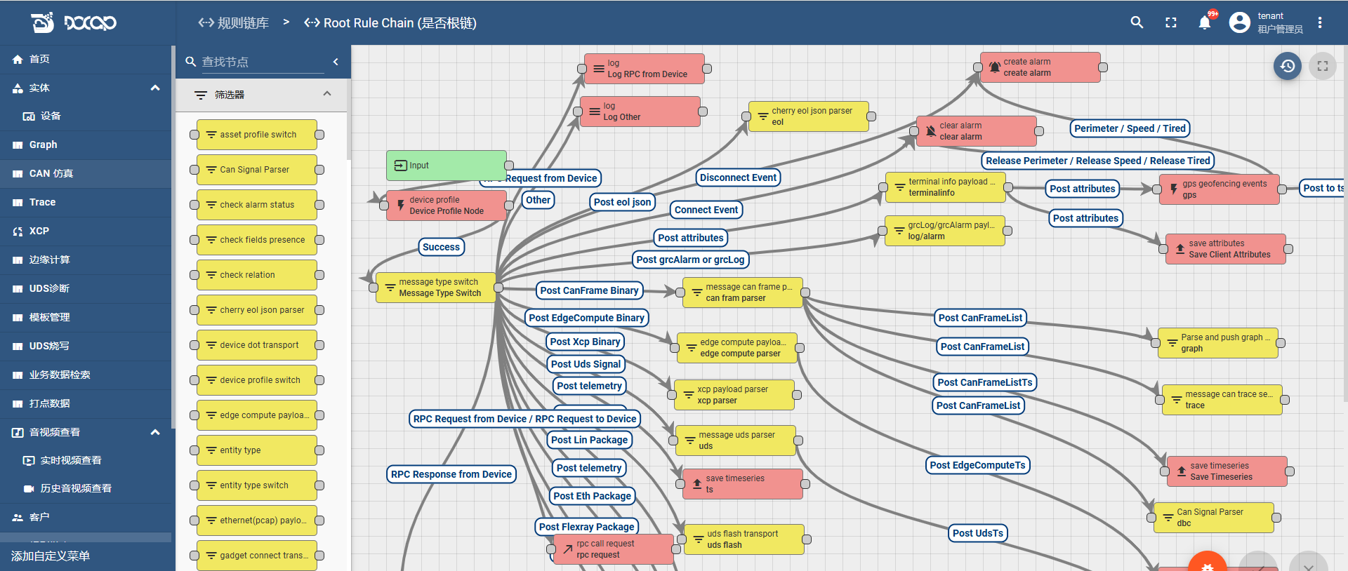
规则链节点Node主要分为6大类型
筛选器，属性集，变换，动作，外部，流（ENRICHMENT, FILTER, TRANSFORMATION, ACTION, EXTERNAL, FLOW）
Connection主要用作与Node与Node之间的连接
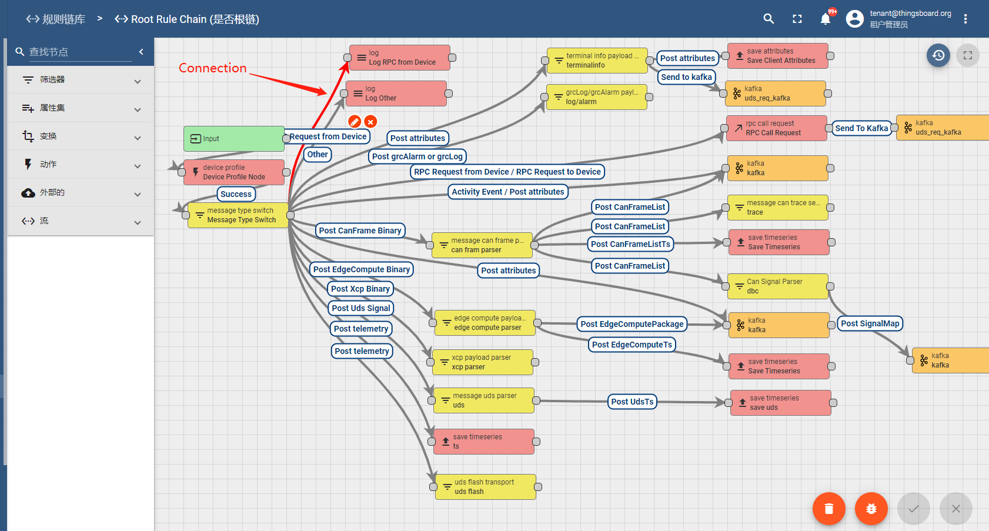
针对于每一个Node都可以双击，查看事件中的数据。IN表示上一个节点传递的数据
Out表示往下一个节点写出的数据
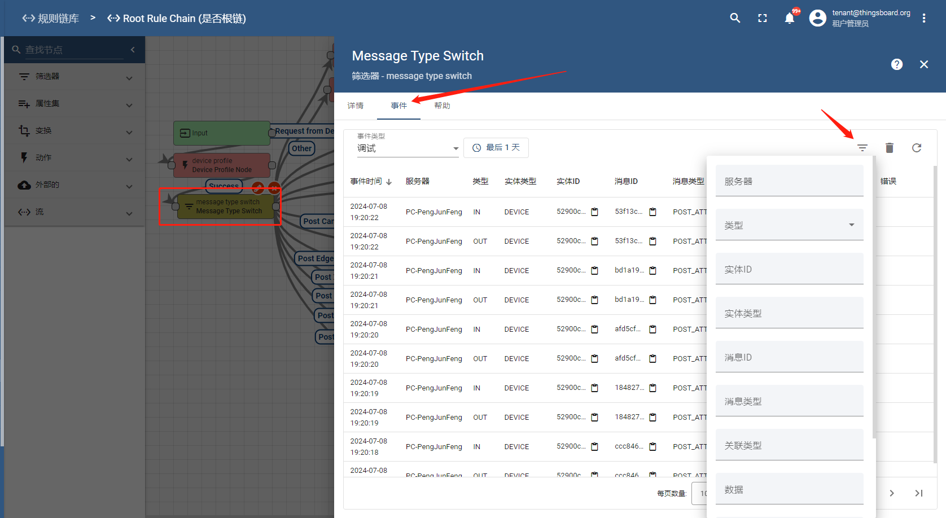
选中数据，点击数据下方的…
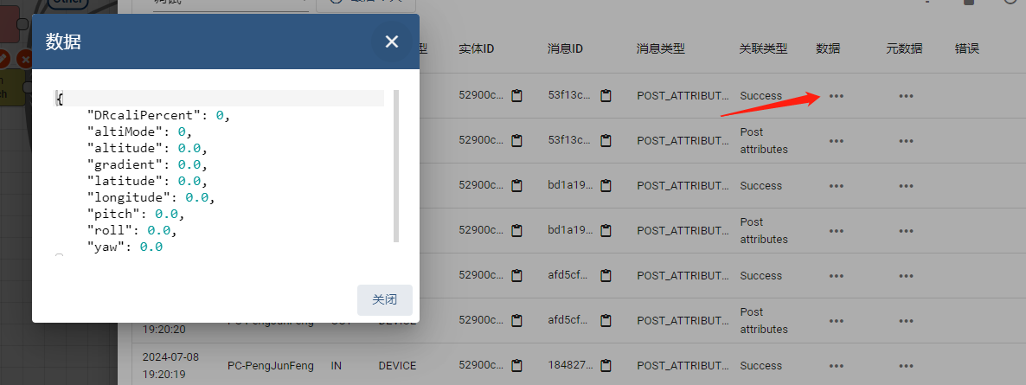
可以查看节点获得数据的明细

2.2 功能说明
一级功能 | 云端功能 | 下位机功能
规则链 | 是 | 否
1）功能描述
①实现规则引擎逻辑、构建规则链和节点的代码，以及规则引擎的配置文件。通过规则引擎，可以定义和执行与设备数据相关的业务规则和逻辑；
②由部署人员维护，通过手动方式添加规则链，并以画布方式进行节点、节点连接；
③支持双击节点查看事件数据、规则链详情查看、导出、删除等操作。
2）参考图
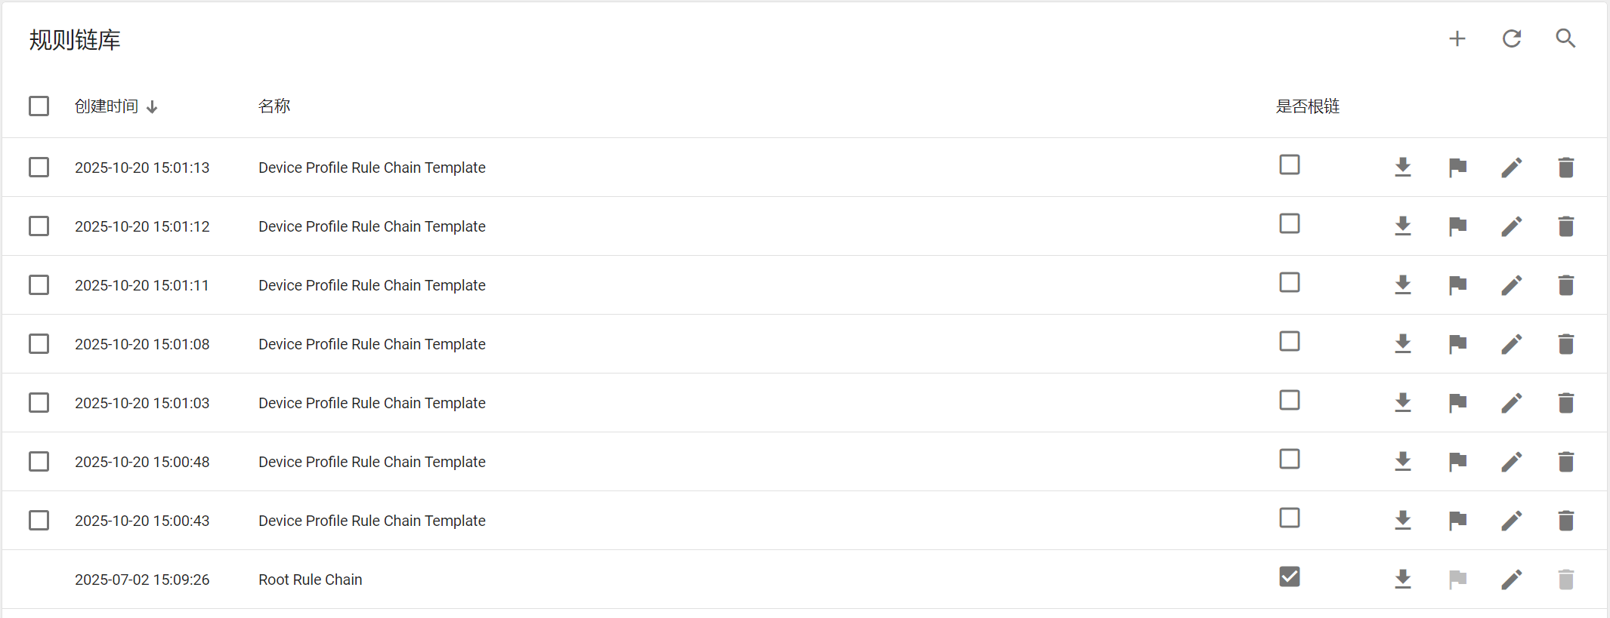
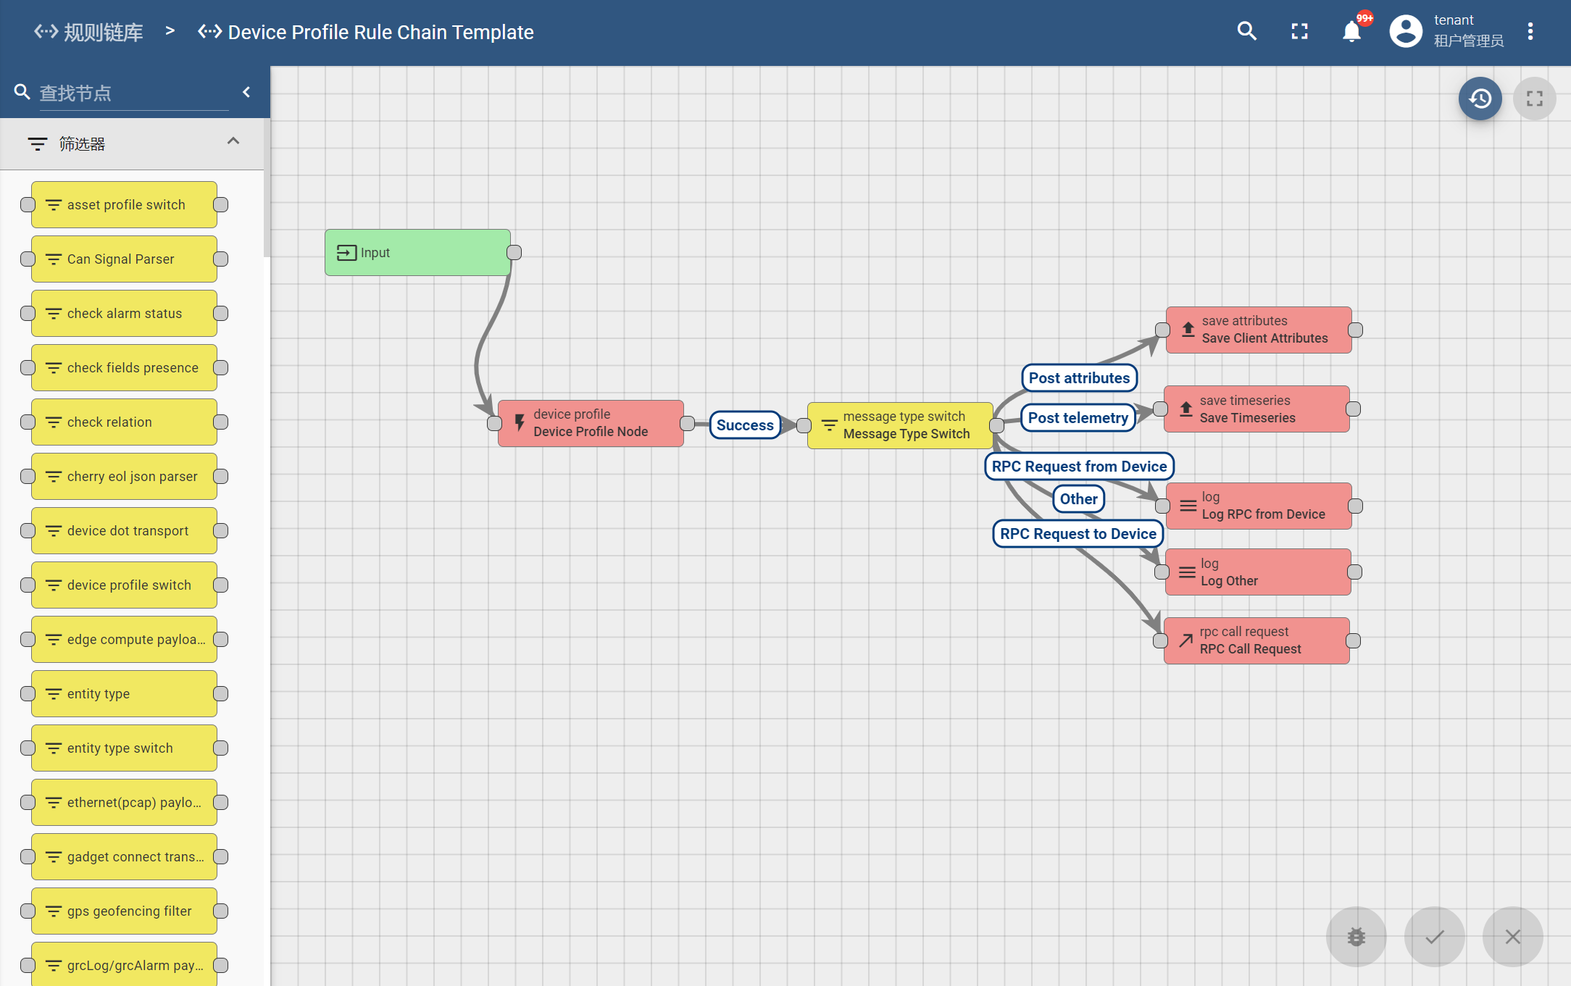
3）业务流程
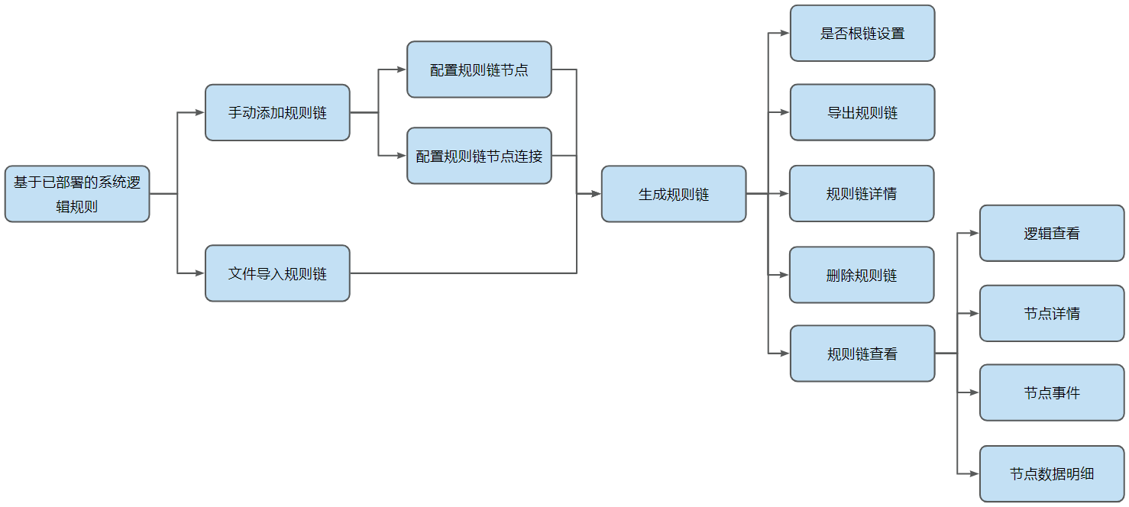
4）业务规则
功能单元 | 字段元素 | 说明
查询条件 | 查询条件 | 文本框手动输入的方式，基于名称模糊查询数据。
查询条件 | 刷新 | 点击刷新，下方列表数据刷新。
列表 | 勾选框 | 勾选需要批量删除的规则链库，支持单选、多选、反选。
列表 | 创建时间 | 规则链库创建时间，默认倒序排序，点击字段支持倒序/正序排序。
列表 | 名称 | 添加时手动创建。
列表 | 是否根链 | 勾选。
列表 | 分页 | 列表支持分页。
添加 |  | 有两种方式添加规则链库：手动创建、文件导入。
添加 | 手动创建 | - 点击添加按钮，选择创建新的规则链，弹框展示配置的基本信息；  - 需要配置名称、调试模式、说明；  - 文本框方式手动输入名称，必填；  - 勾选是否调试模式；  - 文本框输入说明。
添加 | 文件导入 | 点击添加按钮，选择导入规则链，进行本地文件导入。
规则链配置 |  | - 添加规则链基本信息后，列表展示该条数据，点击该条数据进入规则链配置页面；  - 规则链配置页面为低代码画布方式，支持节点的拖拉拽、节点连接、不同类型节点不同配置参数等内容；  - 节点支持基于名称的查询。
规则链配置 | 筛选器 | 选择筛选器节点类型需要配置：  - 名称，文本框输入方式，必填；  - 调试模式，组件控制开启/关闭；  - 说明，文本框输入方式。
规则链配置 | 属性集 | 选择属性集节点类型需要配置：  - 名称，文本框输入方式，必填；  - 调试模式，组件控制开启/关闭；  - input value key，文本框输入方式，必填；  - input value key，文本框输入方式，必填；  - decimals，文本框输入；  - Use cache for latest value，勾选；  - Tell Failure if delta is negative，勾选；  - Add period between messages，勾选；  - 说明，长文本框输入方式。
规则链配置 | 变换 | 选择交换节点类型需要配置：  - 名称，文本框输入方式，必填；  - 调试模式，组件控制开启/关闭；  - Originator source，下拉框方式，下拉框选项为Customer、Tenant、Related、Alarm Originator、Entity，必填；  - 说明，长文本框输入方式。
规则链配置 | 动作 | 选择动作节点类型需要配置：  - 名称，文本框输入方式，必填；  - 调试模式，组件控制开启/关闭；  - Customer name pattern，文本框输入方式，必填；  - Create new customer if not exists，勾选；  - Customers cache expiration time (sec)，文本框输入方式，必填；  - 说明，长文本框输入方式。
规则链配置 | 外部的 | 选择外部的节点类型需要配置：  - 名称，文本框输入方式，必填；  - 调试模式，组件控制开启/关闭；  - Topic ARN pattern，文本框输入方式，必填；  - AWS Access Key ID，文本框输入方式，必填；  - AWS Secret Access Key，文本框输入方式，必填；  - AWS Region，文本框输入方式，必填；  - 说明，长文本框输入方式。
规则链配置 | 流 | 选择流节点类型需要配置：  - 名称，文本框输入方式，必填；  - 调试模式，组件控制开启/关闭；  - 说明，长文本框输入方式。
规则链配置 | 其他操作 | 支持组件的连线、拖拉拽、节点删除、双击查看节点详情、右键节点操作、版本控制、全屏/退出全屏等thingsboard框架自有操作。
导出 |  | 已配置的规则链支持导出功能。
根规则链设置 |  | 除勾选操作外，支持点击将当前规则链设置为跟规则链。
规则链详情 |  | - 点击规则链详情，支持查看详情；  - 详情内容为thingsboard配套内容，包含详情、属性、最新遥测数据、告警、事件、关联、审计日志、版本控制。
删除 |  | 列表数据支持删除操作，有二次确认。
指导 |  | 在规则配置页面，详情查看页面，支持thingsboard指导功能，点击可查看官方指导。

